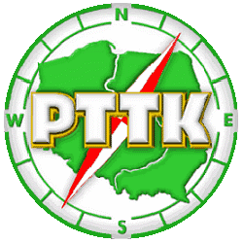

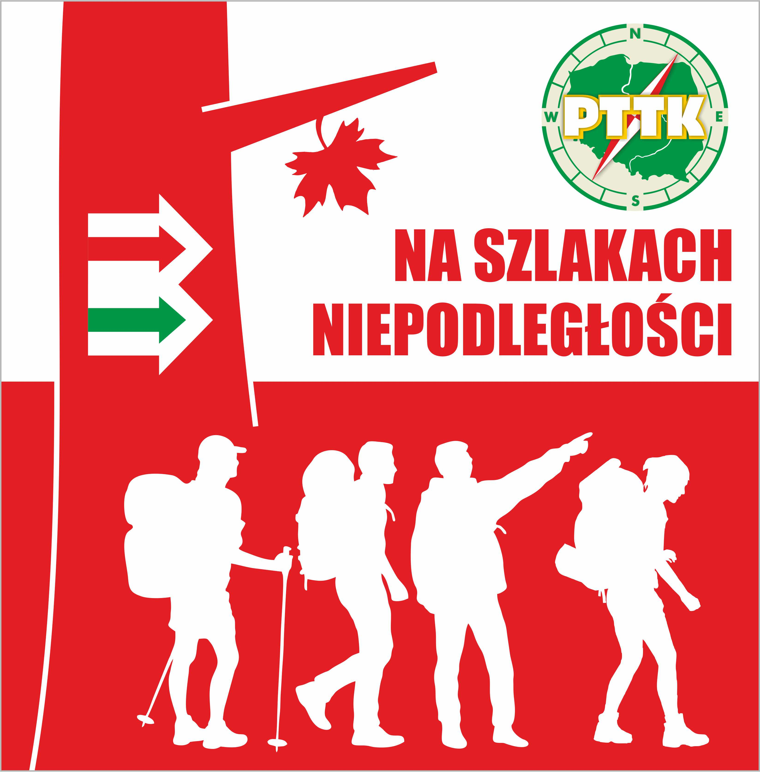

19 Rajd Rowerowy Powiatu Mikołowskiego

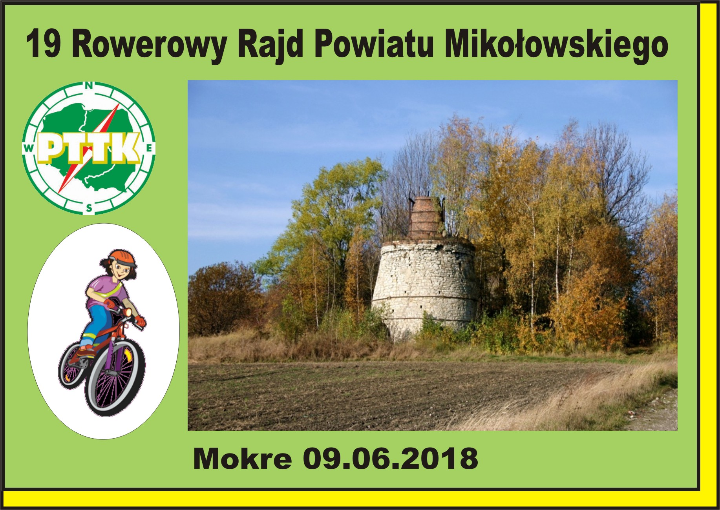
REGULAMIN

Mikołów - Mokre
09.06.2018 r.

19 Rajd Rowerowy Powiatu Mikołowskiego
Mikołów - Mokre
09.06.2018 r.

REGULAMIN

- Organizator rajdu
Komisja Turystyki Kolarskiej przy O/PTTK w Mikołowie.
Komandor Rajdu: kol. Andrzej Rygulski tel. kom. 507283551.
Rajd pod patronatem: Starostwa Powiatowego w Mikołowie.
Sponsorzy: Urząd Miasta Łaziska Górne.

- Cel rajdu
Popularyzacja turystyki kolarskiej, krajoznawstwa, poznanie Powiatu Mikołowskiego i szlaków turystycznych, zdobywanie Odznaki Krajoznawczej „Turysta Powiatu Mikołowskiego”.
Rok 2018 w PTTK pod hasłem „Na szlakach Niepodległości”.

- Termin rajdu
9 czerwiec 2018 r. (sobota) z metą w Mikołów – Mokrem przy Przedszkolu nr 10 (ul. 15 Grudnia 1b)

- Ogólne warunki uczestnictwa.
- W rajdzie mogą uczestniczyć koła i kluby PTTK, drużyny szkolne i harcerskie (pod opieką przynajmniej jednej osoby dorosłej), młodzież, rodziny oraz turyści indywidualni;
- Rajd odbędzie się bez względu na pogodę.
- Ubezpieczenie uczestników od następstw nieszczęśliwych wypadków we własnym zakresie.
- Organizator nie ponosi odpowiedzialności za wypadki powstałe w czasie trwania rajdu oraz szkody wynikłe w stosunku do uczestników rajdu i osób trzecich.
- Uczestnicy rajdu są zobowiązani do przestrzegania przepisów ruchu drogowego;
- Organizacja zgłaszająca jest odpowiedzialna za zachowanie swoich uczestników;
- Dojazd na metę rajdu dowolnymi trasami.
- Zgłoszenia i wpisowe
Zgłoszenie uczestnictwa oraz wpłaty wpisowego dokonuje się na mecie rajdu od godz. 10.00 do 11.00.
Po przyjęciu uczestników zostaną przeprowadzone konkursy premiowane nagrodami.
Wpisowe wynosi: 2,00 zł od każdego uczestnika.

- Świadczenia dla uczestników rajdu:
W ramach wpisowego organizatorzy zapewniają:
- pamiątkową naklejkę rajdową;
- potwierdzenie udziału w rajdzie okolicznościową pieczątką;
- prawo udziału w konkursach premiowanych nagrodami I, II, III miejsce;
- puchary dla najliczniejszej drużyny szkolnej i dla najliczniejszego klubu rowerowego.

- Program rajdu
- otwarcie rajdu godz. 10.00;
- przeprowadzenie konkursów sprawnościowych
od godz. 10.00-12.30;
- wręczenie wyróżnień i nagród;
- zakończenie rajdu ok. godz. 13.00.

Komitet organizacyjny

ZALECA SIĘ UCZESTNICTWO W RAJDZIE W KASKACH

ZDROWO BO ROWEROWO !!!
19 Rajd Rowerowy Powiatu Mikołowskiego
Mikołów - Mokre 09.06.2018 r.

KARTA ZGŁOSZENIA
(drużyna wraz z listą osób lub osoby indywidualnej)

..................................................................................................
(Organizacja lub osoba zgłaszająca)

...............................................................................................................................................................
(Imię i nazwisko kierownika drużyny)

Zgłaszamy:
młodzież:...............................osób, x 2,00 zł =.....................zł
Dorośli: :...............................osób, x 2,00 zł =......................zł

Razem:...............................osób =.....................zł

